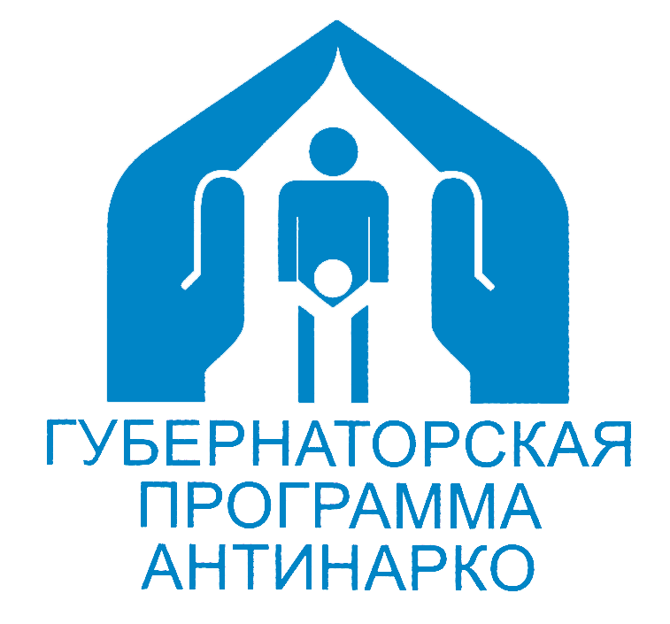
КУБАНЬ - КРАЙ СИЛЬНЫХ, УМНЫХ, ТРЕЗВЫХ!

ЕЙСКИЙ РАЙОН ВЫБИРАЕТ ЗДОРОВЫЙ ОБРАЗ ЖИЗНИ!

Быть здоровым, жить активно – это стильно, позитивно!
Проведи каникулы интересно и познавательно!
Прими участие в мероприятии сам, пригласи своих друзей и родителей!
Мы готовы принять и обсудить ваши предложения!

Звоните: телефон муниципальной антинаркотической комиссии
Ейского района 3-71-68

№ п/п | Форма и наименование мероприятия |  | Место проведения мероприятия |  | Дата и время  проведения  мероприятия
1. | Краевая профилактическая акция  «Кубань без наркотрафарета» |  | г. Ейск  улицы города (по маршруту) |  | 13.01.2022  15.00
2. | Профилактическая лекция «Судьбы разбитые вдребезги».  Просмотр видеофильма «Ты знаешь как надо» |  | Сельский дом культуры  с. Кухаривка, ул. Советов, 50 |  | 13.01.2022  15.00
3. | Тематический вечер  «Твое будущее, в твоих руках!» |  | Сельский дом культуры  п. Комсомолец, ул. Школьная,23 |  | 14.01.2022  16.00
4. | Урок здоровья «Я только теперь начинаю жить!»,  соревнования по Дартсу |  | МПЦ «Меотида»  ст. Должанская, пер. Каменный, 14, |  | 15.01.2022  18.00
5. | Профилактическое мероприятие консультационно –  методический пункт антинаркотической направленности  «Маршрут безопасности» |  | Ейский полипрофильный колледж  г.Ейск,  ул. Коммунистическая, 83/3 |  | 17.01.2022  14.00
6. | Социально-психологический тренинг  «Ценность человеческой жизни» |  | Клуб по месту жительства «Спарта»  г. Ейск, ул. Октябрьская, 215/1 |  | 18.01.2022  17.30
7. | Профилактическое мероприятие консультационно –  методический пункт антинаркотической направленности  «Маршрут безопасности» |  | «Ейский полипрофильный колледж  г. Ейск,  ул. Одесская, 261 |  | 20.01.2022  14.00
8. | Антинаркотическая акция  «Разговор о главном» |  | Сельский дом культуры  ст. Копанская ул. Мешкова, 22 |  | 20.01.2022  15.00
9. | Тематическая беседа  «Это не должно случиться с тобой» |  | Ейский морской рыбопромышленный техникум  г.Ейск, ул. Коммунистическая, 63 |  | 21.01.2022  13.30
10. | Беседа «Здоров будешь –  всего добьешься!» |  | Сельский Дом Культуры  п.Советский, ул. Ленина, 2 |  | 21.01.2022  16.00
11. | Беседа с просмотром видеоряда  «Борьба за здоровый организм» |  | Сельский дом культуры  п. Комсомолец, ул. Школьная, 23 |  | 22.01.2022  16.00
12. | Час информации  «Судьбы разбитые в дребезги» |  | Соц.сети группы одноклассников  «Дом Культуры села Кухаривка»  https://ok.ru/group/56822236971012 |  | 11.01.2022 12.00
13. | Беседа «Мастерская здоровья» Кинопоказ в рамках краевой  акции «Кинематограф против наркотиков» |  | Клуб УПП ВОС  г. Ейск, ул. К. Маркса, 34 |  | 11.01.2022  13.00
14. | Доверительная беседа  «Не ломай свою судьбу – не губи здоровье!» |  | СДК  п. Комсомолец, ул. Школьная, 23 |  | 11.01.2022  09.00
15. | Беседа на тему ЗОЖ  «Лестница здоровья» |  | РМУК «МКДЦ»  (отдел п.Моревка) ул. Шоссейная, 17 |  | 11.01.2022  16.00
16. | Конкурс рисунков «Кубань – здоровая нация!». Показ социального ролика «О спорте». Кинопоказ в рамках краевой акции «Кинематограф против наркотиков» |  | СДК п.Садовый  www.instagram.com/cdk_cadovi_kyltyra |  | 13.01.2022  16.00
17. | Устный журнал  «Дорога к доброму здоровью» |  | Клуб п. Широчанка,  ул. Косиора, 32/2 |  | 14.01.2022  14.00
18. | Профилактическая беседа «Мы за здоровье». Кинопоказ в рамках «Кинематограф против наркотиков» |  | СК п. Большевик,  ул. Парковая, 2А |  | 15.01.2022  16.00
19 | Познавательная программа «Быть здоровым просто».  Кинопоказ в рамках краевой акции «Кинематограф против  наркотиков» |  | Клуб п. Морской,  ул. Центральная, 12/1 |  | 16.01.2022  16.00
20. | Демонстрация общих социальных роликов. Информационный час «Здоровье нации».Кинопоказ в рамках краевой ак-ции «Кинематограф против наркотиков» |  | СДК  ст. Должанская,  ул. Ленина, 1 |  | 17.01.2022  13.00
21. | Видео ролик  «Ты знаешь как надо!» |  | Соц.сети группы одноклассников «Дом Культуры села Кухаривка»  https://ok.ru/group/56822236971012 |  | 18.01.2022  12.00
22. | Кинопоказ в рамках краевой акции  «Кинематограф против наркотиков» |  | Клуб п. Широчанка,  ул. Косиора, 32/2 |  | 18.01.2022  16.00
23. | Час здоровья «Мы – будущее России». Кинопоказ в рамках краевой акции «Кинематограф против наркотиков» |  | ГДК  г. Ейск, ул.Свердлова, 73/1 |  | 19.01.2022  16.00
24. | Тематическая беседа  "Скажи жизни "Да" |  | РМУК "МКДЦ"  г. Ейск, ул. Победы, 105 |  | 19.01.2022  14.00
25. | Диспут «Наркотики - это свобода или зависимость,  полет или падение?» |  | СДК  ст. Копанская, ул. Мешкова, 22 |  | 19.01.2022  14.00
26. | Беседа «Будь здоров и все  по силам!» |  | СК п. Заря,  ул. Центральная, 1 |  | 20.01.2022  16.00
27. | Беседа «Сделай правильный  выбор» |  | СДК  с. Александровка, ул. Советская, 37 |  | 20.01.2022  14.00
28 | Тематический кинопоказ фильма  антинаркотической направленности |  | Дом Культуры  п. Краснофлотский, ул. Пролетарская, 48/3 |  | 20.01.2022  14.00
29 | Час общения «Береги здоровье смолоду!» |  | Дом Культуры  п. Краснофлотский ул. Пролетарская 48/3 |  | 21.01.2022  12.00
30 | Беседа профилактической направленности  с просмотром фильма |  | РМУК "МКДЦ"  г. Ейск, ул. Победы, 105 |  | 21.01.2022  14.00
31 | Беседа «Здоров будешь – всего добьешься!» |  | СДК п.Советский,  ул. Ленина, 2 |  | 21.01.2022  16.00
32 | Дискуссия за круглым столом «Твёрдое - Нет! Вредным привычкам». Кинопоказ в рамках акции  «Кинематограф против наркотиков».  Показ видеоролика «Правильный выбор» |  | РМУК «МКДЦ»  (отдел п.Моревка)  ул. Шоссейная, 17 |  | 24.01.2022  16.00
33 | Профилактическая беседа «Человеком тоже был сначала, Тенью человек стал потом…» с просмотром фильмов  антинаркотической направленности |  | Соц .сети группы одноклассников «Дом Культуры села Кухаривка»  https://ok.ru/group/56822236971012 |  | 25.01.2022 12.00
34 | Круглый стол. «Ответственность несовершеннолетних за употребление наркотических средств, психотропных  веществ» |  | СДК с  ст. Копанская,  ул. Мешкова, 22 |  | 26.01.2022  14.00
35 | Демонстрация общих социальных роликов. Информационно-просветительская программа «Любопытство ценой в жизнь».Кинопоказ в рамках краевой акции  «Кинематограф против наркотиков» |  | СДК  ст. Должанская,  ул. Ленина, 1 |  | 26.01.2022  13.00
36 | Кинопоказ в рамках краевой акции  «Кинематограф против наркотиков» |  | СДК  п. Комсомолец, ул. Школьная, 23 |  | 28.01.2022  09.00
37 | Новогодний турнир по волейболу среди семейных команд, посвященный Новогодним праздникам  «Семья выбирает спорт!» |  | Спортивный комплекс «Солнечный»,  г. Ейск, ул. Казачья, д. 2 А |  | 02.01.2022  10.00
38 | Рождественский турнир по баскетболу среди команд  девушек «Декада здоровья» |  | Спортивный комплекс «Юность»  г. Ейск, ул. Портовая Алея, д. 6 |  | 04.01.2022  11.00
39 | Рождественский фестиваль  по мини-футболу «Мы за здоровый образ жизни!» |  | Спортивный зал «Приазовье»  г. Ейск, ул. Свердлова, 19/1 |  | 06.01.2022  10.00
40 | Веселые старты отделения дзюдо  «Мы против наркотиков!» |  | Спортивный зал «Динамо»  г. Ейск, ул. Победы, д. 87 |  | 12.01.2022  15.00
41 | Внутришкольные соревнования  по плаванию «Рождественские старты!» |  | Спортивный комплекс  п. Комсомолец, ул. Школьная, 21 |  | 21.01.2022  15.00
42 | Первенство Ейского района по бочча среди лиц  с ограниченными возможностями здоровья |  | ГКОУ Школы-интернат № 1  г. Ейск,  ул. Коммунистическая, д. 65 Спортзал |  | 24-26.01.2022  14.30
Библиотечная система Ейского района

43 | Час информации «Книга  на службе здоровья | Филиал №1  с. Александровка, ул. Советская, 30 Г |  | 10.01.2022  10.00
44 | Виртуальная презентация  «Слагаемые здоровья» | Филиал №7  ст. Копанская, ул. Мешкова, 22 |  | 12.01.2022  14.00
45 | Видеовыставка-рекомендация  «Эти книги ключик здоровью» | Библиотека-филиал №4  https://vk.com/id602921361;  https://ok.ru/profile/595422053138  https://www.facebook.com/groups/914386129067585/?ref=share |  | 18.01.2022  11.00
46 | Информина «Здоровый образ  жизни, других вариантов нет» | Филиал №9  с. Кухаривка, ул. Советов, 33 А |  | 30.01.2022  14.00
47 | Интеллектуальное многоборье  «Живи спортивно! Живи активно! Живи позитивно!» | Филиал №6  п. Комсомолец, ул. Школьная, 23 |  | 31.01.2022  14.00

Антинаркотическая комиссия
муниципального образования Ейский район

